前沿共生第四十五阶段：Chwirut1 原生椭球半径敏感性与临界半径
  - 五折解析临界半径、25 个案例与包络宽度敏感性
2026-11-09

目录

日期：2026-11-09
文档性质：对五个原生指数拟合计算解析临界半径，并审计 0.5、1、2、4、8 五档固定半径下的连续分母与包络宽度；不是概率区域、半径优化、精确有理证明或独立模型族复现。

1. 协议、计数修订与严格临界规则
原协议提交为 7051c2e，冻结半径网格、解析临界规则、基线和负例。首份计数修订 c08c41a 误将逐点判定总数改为 5350，第二份修订 8eed8db 明确予以纠正并恢复为 1070。原协议和两份修订文件均保留，首份修订仅作历史记录，不用于最终计算。
正确的评价总数为：
$$N_{point}=5(57+54+51+23+29)=1070， N_{envelope,max}=5×22=110。$$
每个折—半径案例只包含本折留出观测。第 1 折半径 8 不可用，少生成 5 个唯一距离包络，因此实际生成 105 个包络。
对任意端点 x，令中心分母为 d_hat(x)，单位支撑为 s(x)。解析临界半径为：
$$ρ(x)=\frac{\hat{d}(x)}{s(x)}， ρ_{fold}=min(ρ_{left},ρ_{right})。$$
只有半径严格小于 rho_fold 时才能认证分母正性；半径等于临界值时下界为 0，不生成有限预测界。临界半径只是当前椭球几何性质，不是置信水平、最优半径、物理参数估计或全域安全上限。
五折均通过负例检查：半临界半径被接受，精确临界半径被拒绝。

2. 五折解析临界半径
折 | 左端临界半径 | 右端临界半径 | 全折临界半径 | 限制端点 | 网格内最大通过半径
1 | 7.415974 | 36.669911 | 7.415974 | 左端 x=0.5 | 4
2 | 22.434060 | 15.580527 | 15.580527 | 右端 x=2.25 | 8
3 | 18.024451 | 16.542845 | 16.542845 | 右端 x=3.25 | 8
4 | 15.443417 | 14.649239 | 14.649239 | 右端 x=4.75 | 8
5 | 12.437625 | 12.015926 | 12.015926 | 右端 x=6.0 | 8
第 1 折临界半径最小，且由左端 x=0.5 控制。半径 8 已超过该临界值，所以第 1 折不可用；其余四折的临界半径均大于 8，在网格内通过。网格内最大通过半径只描述这五档网格，不能代替解析临界值。

3. 二十五个案例的证书状态
折 | r=0.5 | r=1 | r=2 | r=4 | r=8
1 | 通过 | 通过 | 通过 | 通过 | 不可用：d_min=-0.000739035
2 | 通过 | 通过 | 通过 | 通过 | 通过
3 | 通过 | 通过 | 通过 | 通过 | 通过
4 | 通过 | 通过 | 通过 | 通过 | 通过
5 | 通过 | 通过 | 通过 | 通过 | 通过
不可用案例没有有限预测包络或残差上界，相关字段保留为空，不用极大数或 NaN 补造“有限界”。其他 24 个案例均按原始非线性模型生成包络。

4. 包络宽度随半径变化
折：半径 | 全区间 d_min | 最大包络宽度 | 包络宽度中位数
1：0.5 | 0.008751572 | 15.128153 | 5.506045
1：1 | 0.008118865 | 30.678634 | 11.042211
1：2 | 0.006853451 | 64.984327 | 22.328557
1：4 | 0.004322622 | 170.146309 | 46.717409
1：8 | -0.000739035 | 不可用 | 不可用
2：0.5 | 0.018260112 | 3.212584 | 3.047179
2：1 | 0.017843862 | 6.436600 | 6.112269
2：2 | 0.017011361 | 12.965357 | 12.369573
2：4 | 0.015346361 | 26.690807 | 25.958222
2：8 | 0.012016359 | 64.398766 | 64.023169
3：0.5 | 0.031891592 | 2.295549 | 2.107691
3：1 | 0.030981675 | 4.606225 | 4.231451
3：2 | 0.029161841 | 9.334933 | 8.593172
3：4 | 0.025522173 | 19.698670 | 18.286682
3：8 | 0.018242836 | 49.572665 | 47.747001
4：0.5 | 0.044755799 | 1.738426 | 1.596721
4：1 | 0.043258290 | 3.494978 | 3.211776
4：2 | 0.040263272 | 7.137424 | 6.572859
4：4 | 0.034273237 | 15.538952 | 14.431069
4：8 | 0.022293167 | 44.868294 | 43.177293
5：0.5 | 0.051080332 | 1.343516 | 1.181997
5：1 | 0.048940864 | 2.712382 | 2.388671
5：2 | 0.044661928 | 5.633166 | 4.980561
5：4 | 0.036104056 | 13.133601 | 11.794940
5：8 | 0.018988312 | 52.094389 | 49.916635
半径增大时，各折分母下界总体缩小，包络宽度显著增加。第 1 折半径 4 的最大宽度已达到 170.146309，而半径 8 已失去正性证书。由此不能根据“更大区域覆盖更多参数”推断“结果更有信息量”。

5. 半径 4 基线完全复现
检查项 | 本次半径 4 重算 | 冻结基线 | 结果
通过折数 | 5 | 5 | 一致
可用点／中心一致点／违规点 | 214／214／0 | 214／214／0 | 一致
不可用点／中心不匹配点 | 0／0 | 0／0 | 一致
最大包络宽度 | 170.146309 | 170.146309 | 一致
包络宽度中位数 | 19.222110 | 19.222110 | 一致
最大残差上界 | 165.679602 | 165.679602 | 一致
残差上界中位数 | 15.050995 | 15.050995 | 一致
基线文件和上一阶段报告均未改写。中心一致性仍只是构造检查，不能解释为概率覆盖或外部科学验证。
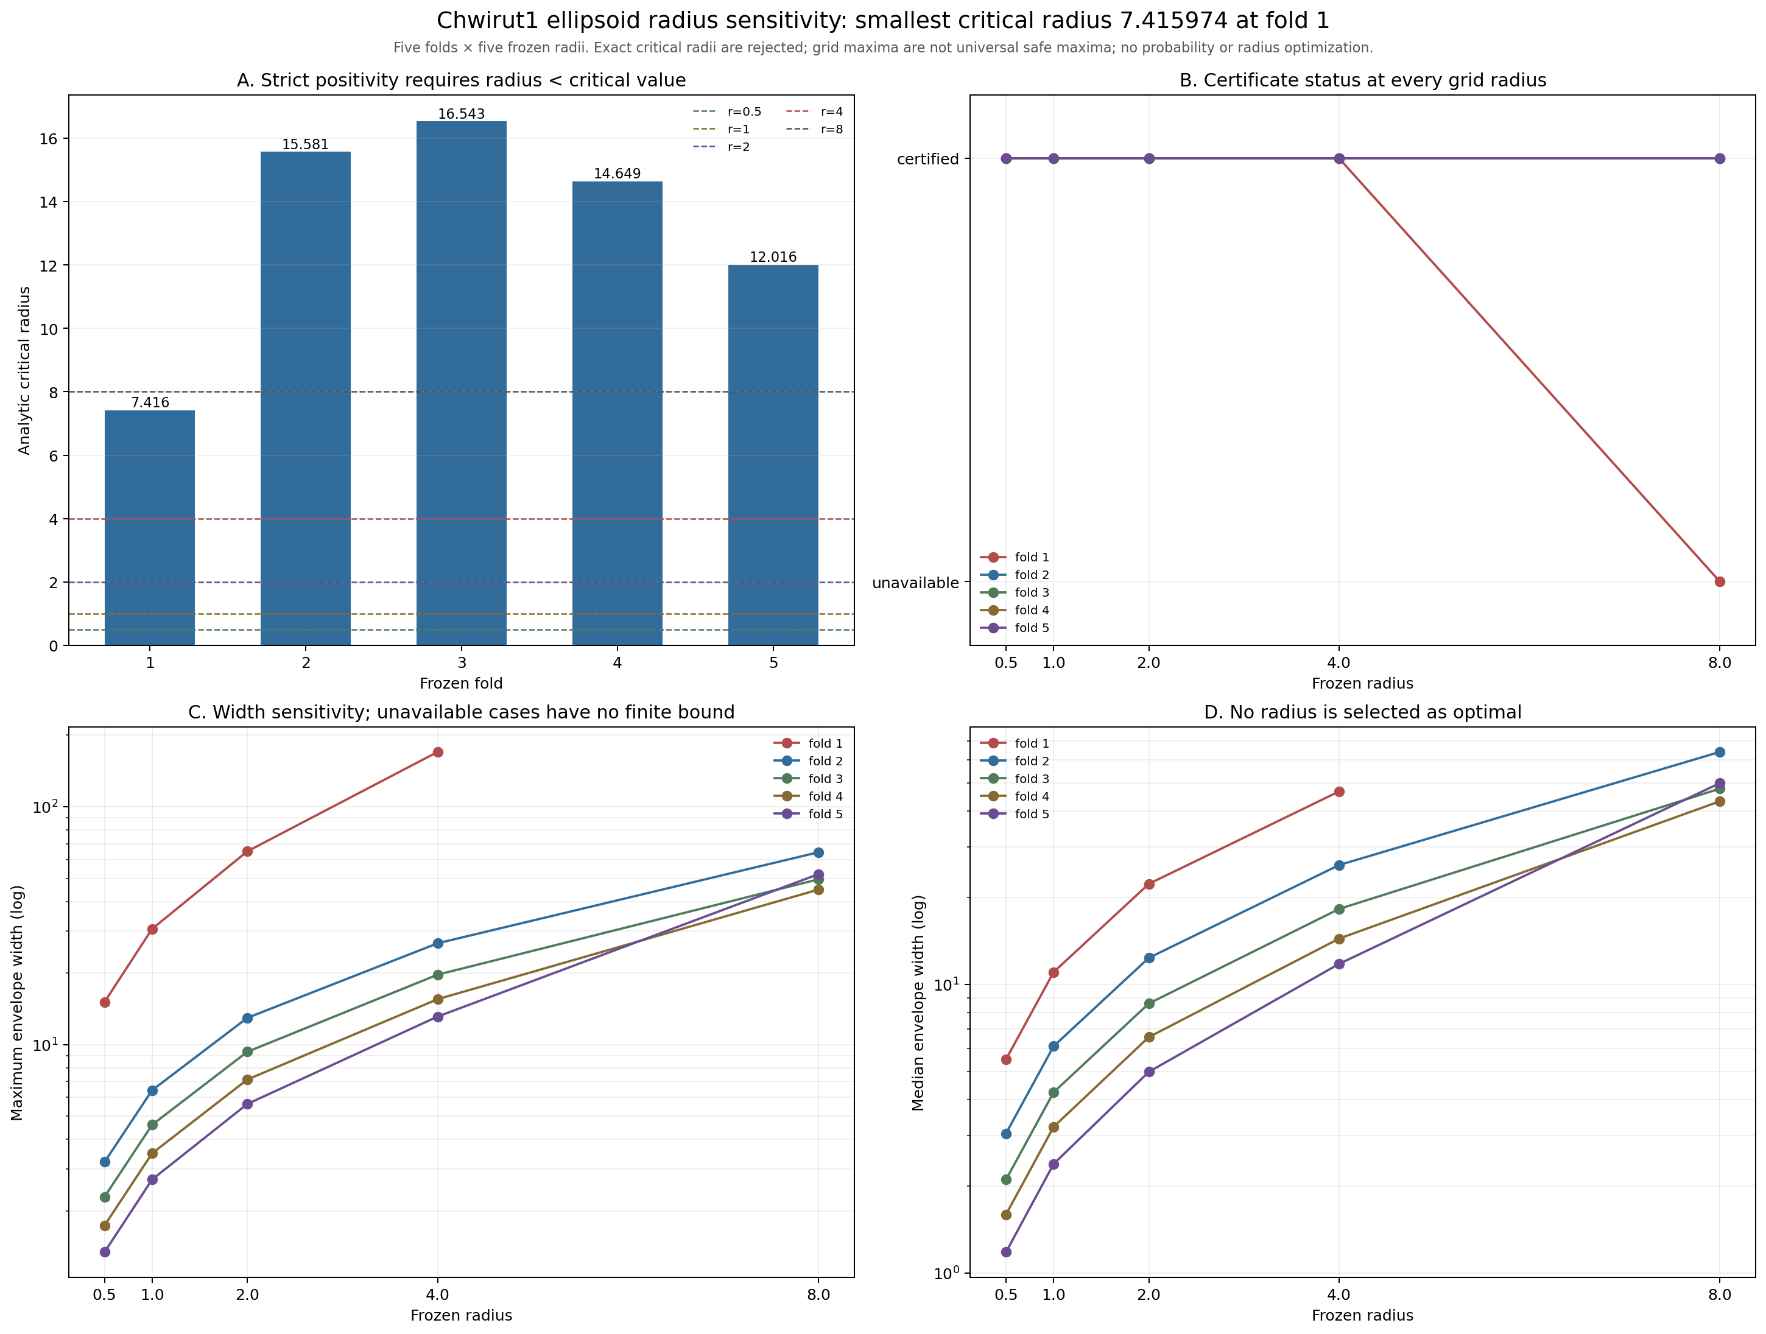
图 52｜Chwirut1 原生椭球半径敏感性与临界半径（第 1 幅，共 1 幅）
插入位置：§5「半径 4 基线完全复现」；顺序第 1 幅，共 1 幅。
A 为五折解析临界半径与五档网格线；B 为每个案例的证书状态，第 1 折在半径 8 处变为不可用；C 为最大包络宽度；D 为包络宽度中位数。A 与 B 联读可区分“几何临界值”和“网格最大通过值”，C 与 D 联读可区分“证书成立”和“信息宽度”。

6. 证据边界与后续义务
问题 | 本阶段可以支持的回答 | 不能推出的结论
临界半径如何得到 | 由端点中心分母与单位支撑直接计算，取两端较小值 | 统计置信水平、最优半径或物理常数
精确临界半径能否通过 | 不能，所有折的精确临界值均被拒绝 | 把临界值当成严格正性的包含端点
半径 8 是否全部可用 | 否，第 1 折 d_min=-0.000739035，其他四折通过 | 用其他四折掩盖第 1 折失败
网格最大通过值是否等于安全上限 | 不等于，解析临界半径单独给出 | 用有限网格证明全域最大安全半径
包络增大是否更有信息 | 不一定，宽度普遍明显增加 | 更大参数区域自动带来更高精度
中心一致性是否是概率覆盖 | 不是，只是包络构造检查 | 外部实验验证或校准概率
后续若比较不同半径，必须保留完整网格和不可用案例，不能只展示通过案例。若要缩小包络，应研究联合极值和独立区域约束，而不是事后选择有利半径。Chwirut1 与 Chwirut2 同研究、同原生模型族，本阶段仍不是独立模型族或独立实验室复现。

可复核文件
- 原协议：validation/chwirut1-native-ellipsoid-radius-sensitivity-protocol.json
- 首份计数修订（历史保留）：validation/chwirut1-native-ellipsoid-radius-sensitivity-protocol-amendment-01.json
- 第二份计数纠正（最终采用）：validation/chwirut1-native-ellipsoid-radius-sensitivity-protocol-amendment-02.json
- 完整结果：validation/chwirut1-native-ellipsoid-radius-sensitivity.json
- 分析脚本：scripts/analyze_chwirut1_native_ellipsoid_radius_sensitivity.py
- 单元与负例测试：tests/test_chwirut1_native_ellipsoid_radius_sensitivity.py
- 四联组图：papers/52_Chwirut1原生椭球半径敏感性/fig52_chwirut1_native_ellipsoid_radius_sensitivity.png
- 基线包络：validation/chwirut1-native-ellipsoid-continuous-bounds.json

